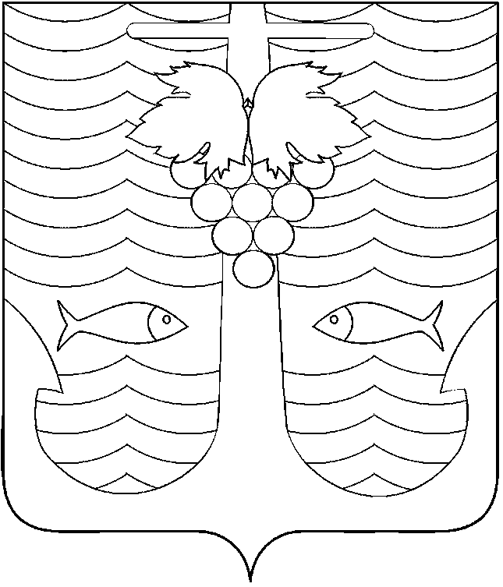

АДМИНИСТРАЦИЯ ТЕМРЮКСКОГО ГОРОДСКОГО ПОСЕЛЕНИЯ
ТЕМРЮКСКОГО РАЙОНА

ПОСТАНОВЛЕНИЕ

от 09.01.2017 № 1
город Темрюк

О нормативе стоимости одного квадратного метра
общей площади жилья по Темрюкскому городскому поселению
Темрюкского района на 2017 год

На основании Приказа Министерства строительства и жилищно-коммунального хозяйства Российской Федерации от 16 июня 2016 года № 419/пр «О нормативе стоимости одного квадратного метра общей площади жилого помещения по Российской Федерации на второе полугодие 2016 года и показателях средней рыночной стоимости одного квадратного метра общей площади жилого помещения по субъектам Российской Федерации на III квартал 2016 года», Приказа Министерства строительства и жилищно-коммунального хозяйства Российской Федерации от 12 сентября 2016 года № 633/пр «О показателях средней рыночной стоимости одного квадратного метра общей площади жилого помещения по субъектам Российской Федерации на IV квартал 2016 года», расчета норматива стоимости одного квадратного метра общей площади жилья по Темрюкскому городскому поселению Темрюкского района на 2017 год п о с т а н о в л я ю:
1. Утвердить норматив стоимости одного квадратного метра общей площади жилья по Темрюкскому городскому поселению Темрюкского района на 2017 год в сумме 29876 (двадцати девяти тысяч восьмисот семидесяти шести) рублей.
2. Специалисту I категории (по организационным вопросам и взаимодействию со средствами массовой информации (СМИ)) администрации Темрюкского городского поселения Темрюкского района Е.С.Игнатенко обнародовать настоящее постановление в печатном средстве массовой информации и разместить на официальном сайте администрации Темрюкского городского поселения Темрюкского района в информационно-телекоммуникационной сети «Интернет».
3. Контроль за выполнением настоящего постановления возложить на заместителя главы Темрюкского городского поселения Темрюкского района А.В.Румянцеву.
4. Постановление администрации Темрюкского городского поселения Темрюкского района «О нормативе стоимости одного квадратного метра общей площади жилья по Темрюкскому городскому поселению Темрюкского района на 2017 год» вступает в силу на следующий день после его официального обнародования и распространяет свое действие на правоотношения, возникшие с 1 января 2017 года.

Глава Темрюкского городского поселения
Темрюкского района А.Д.Войтов

